**Validación Back End**

* Tabla Categoría

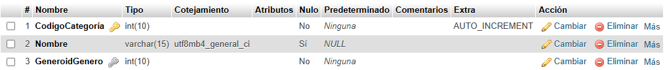

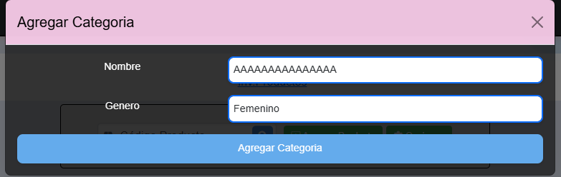

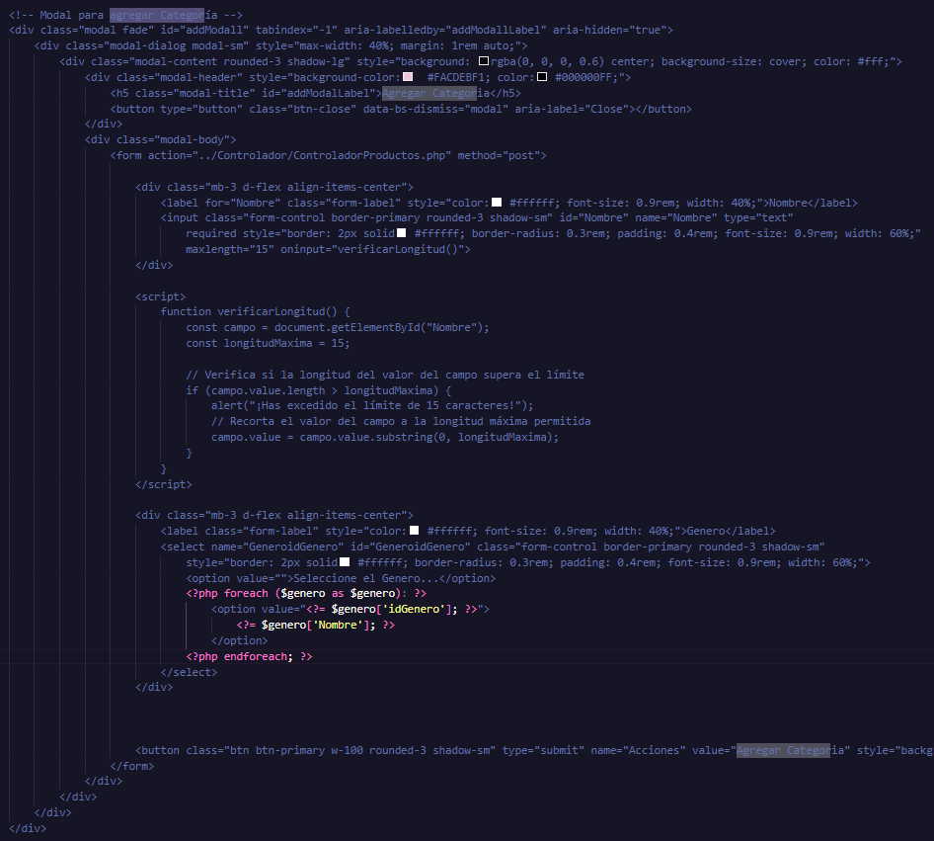

En la validación del campo **NOMBRE**, se establece un límite de 15 caracteres, como se especifica en el código fuente.

* Tabla de Detalle_ingreso

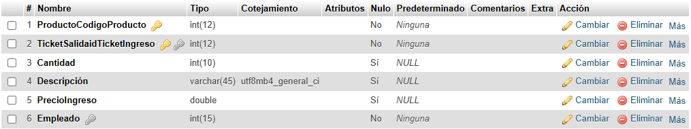

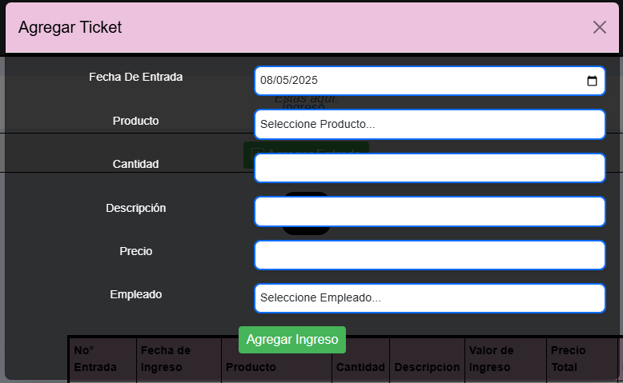

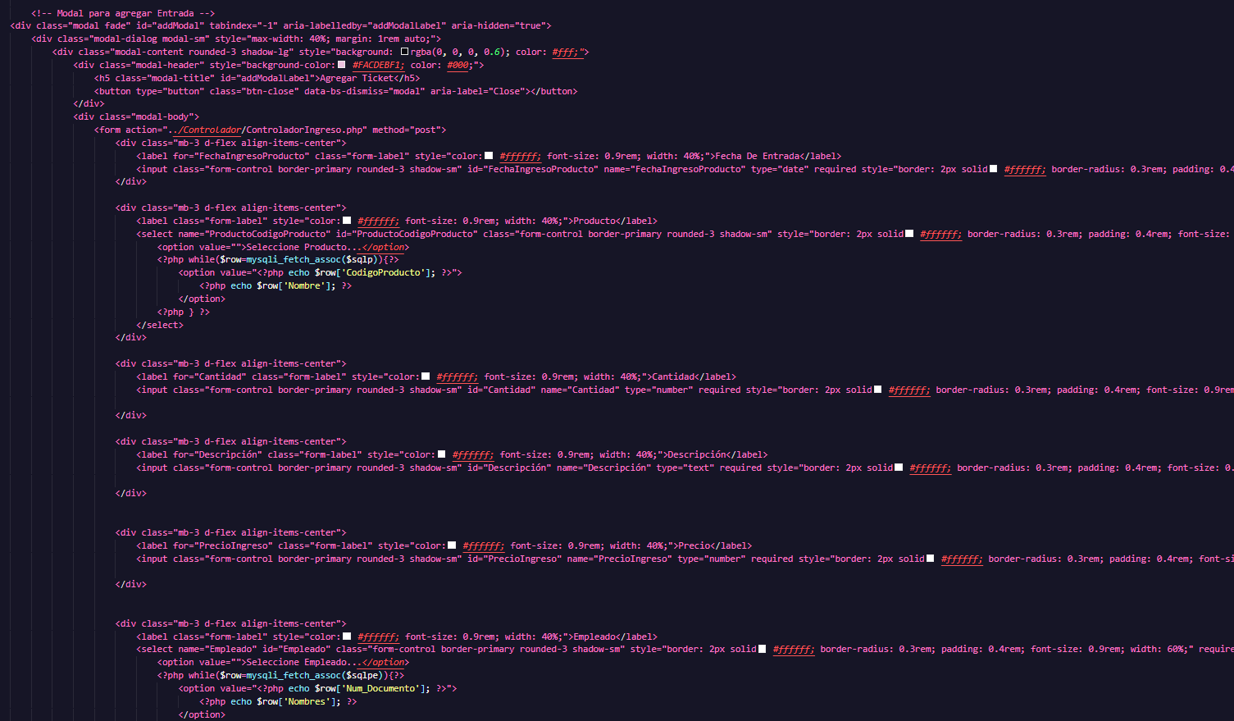

Los campos numéricos están definidos con el tipo **number**, lo que impide la entrada de letras, asegurando que solo se aceptan valores numéricos.

* Tabla de Detalle_salida

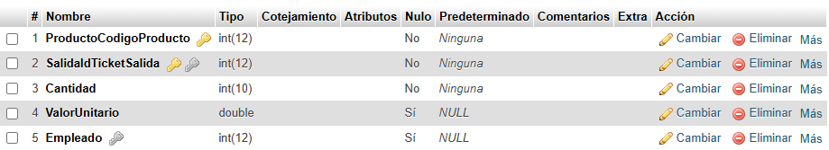

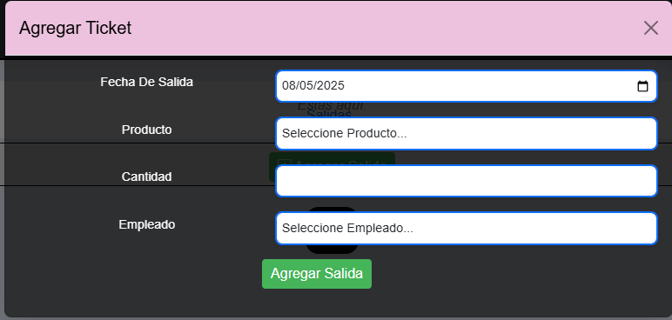

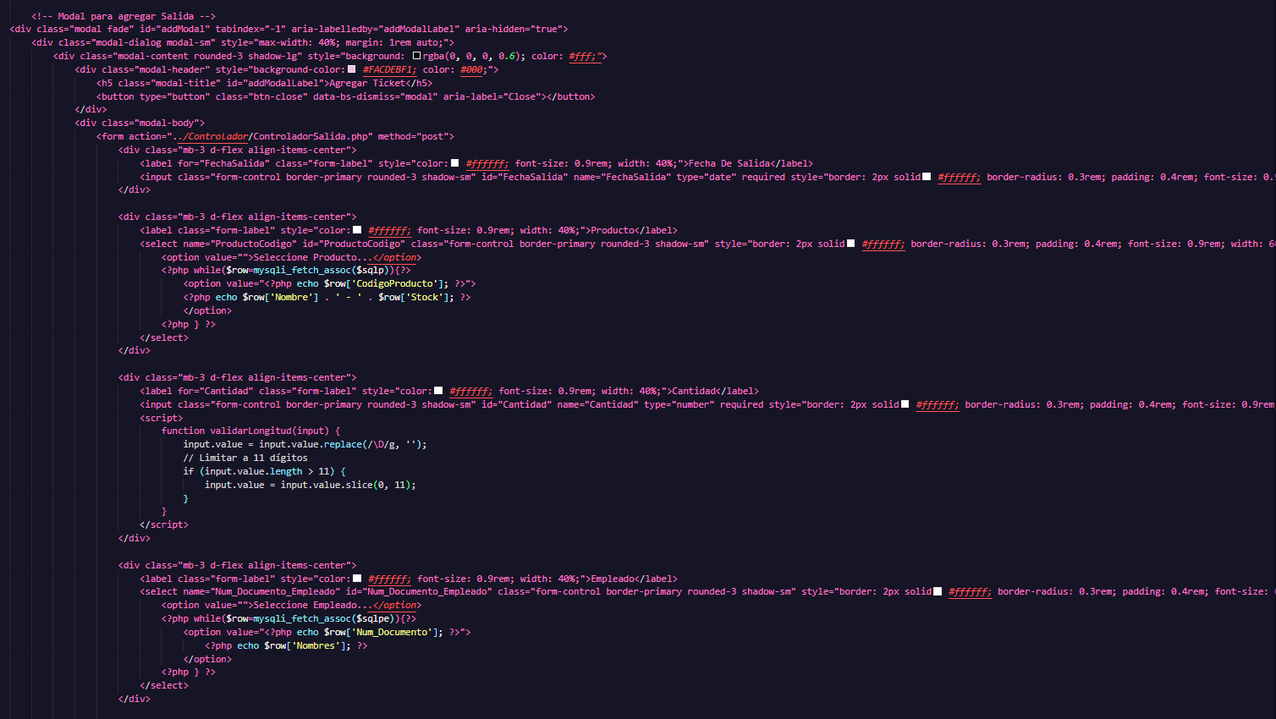

Al igual que en la tabla anterior, los campos definidos como **number** aseguran que únicamente se puedan ingresar números, bloqueando la entrada de texto.

* Tabla de Estado





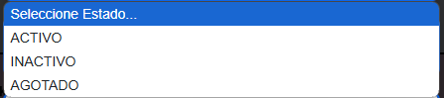

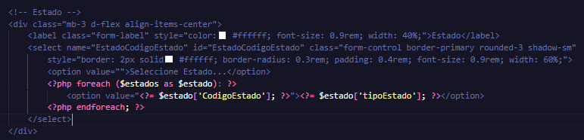

El campo correspondiente al estado del producto permite seleccionar entre opciones predefinidas, lo que garantiza una validación controlada desde la base de datos.

* Tabla de Genero



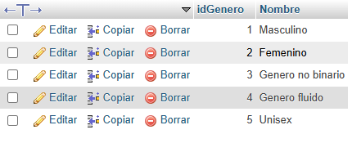

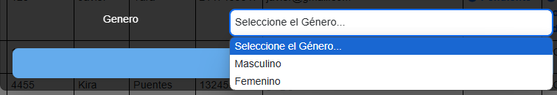



El campo **nombre** tiene valores predeterminados definidos en la base de datos. El código permite seleccionar entre opciones específicas.

* Tabla de Login

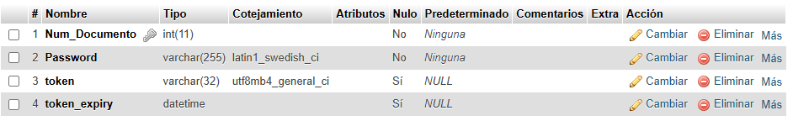

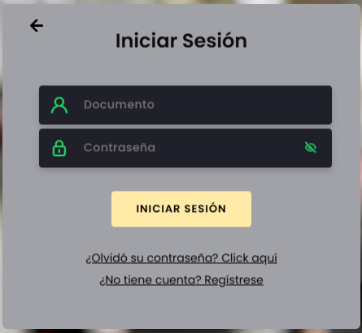

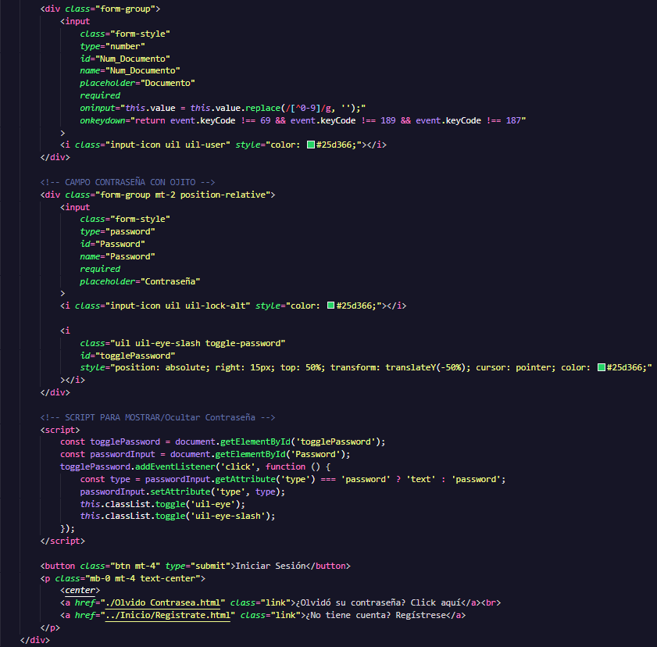

En el módulo de inicio de sesión, se requiere ingresar el número de documento y la contraseña. El campo de documento valida que solo se aceptan números.

* Tabla de Marcas



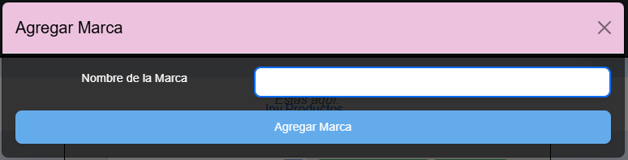

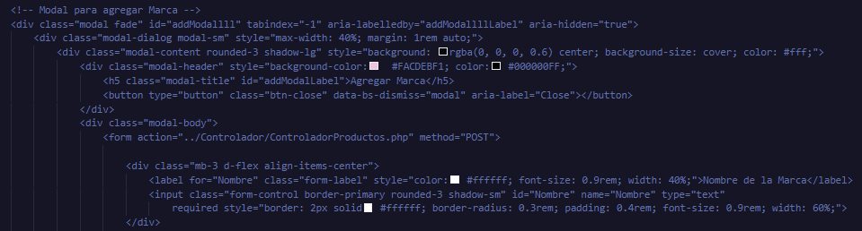

El campo para ingresar la marca está definido como **varchar**, permitiendo así el uso de letras y números, ya que algunas marcas pueden contener ambos caracteres.

* Tabla de Productos

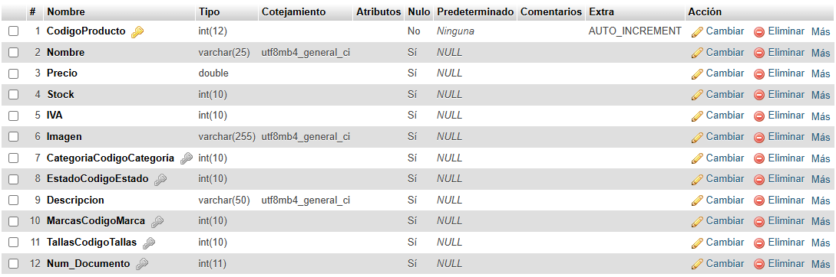

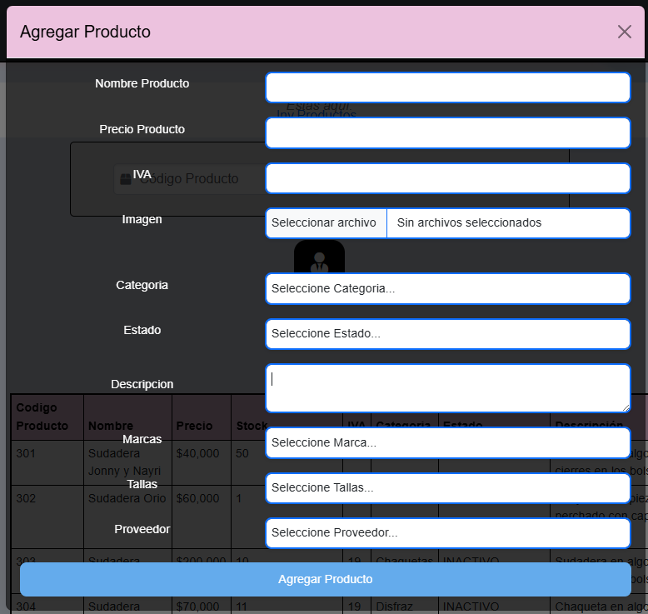

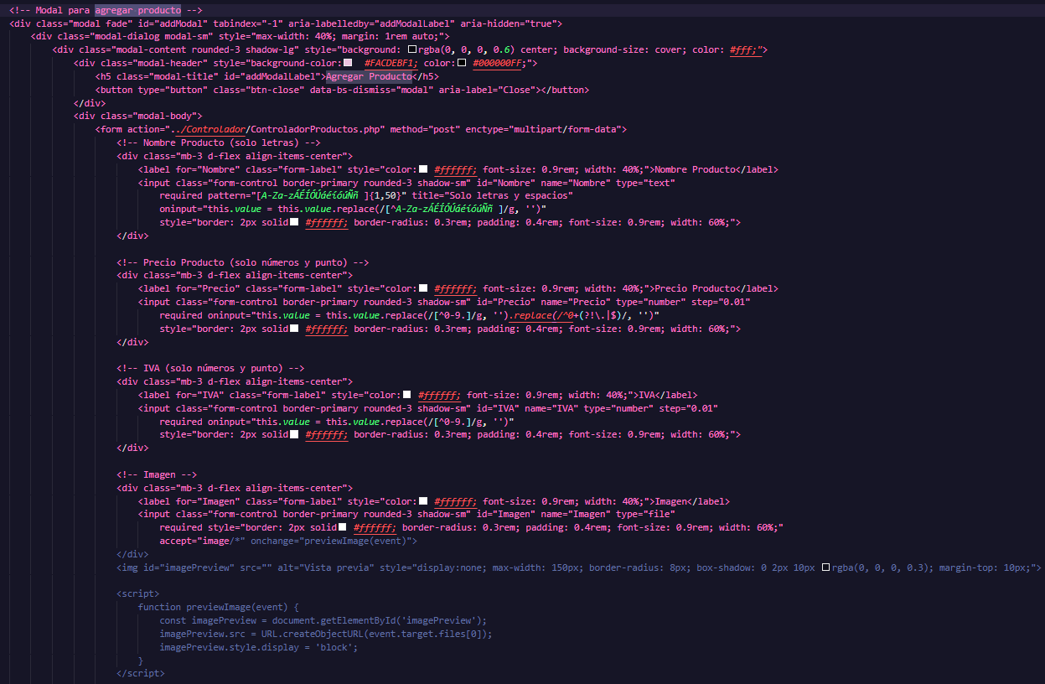

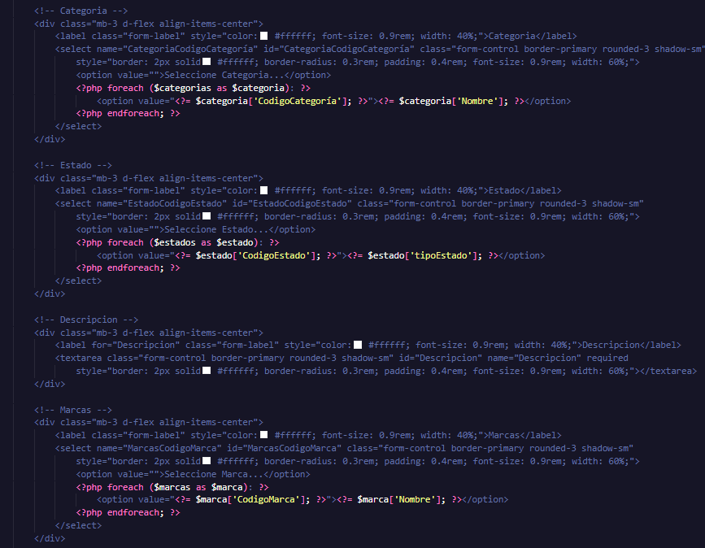

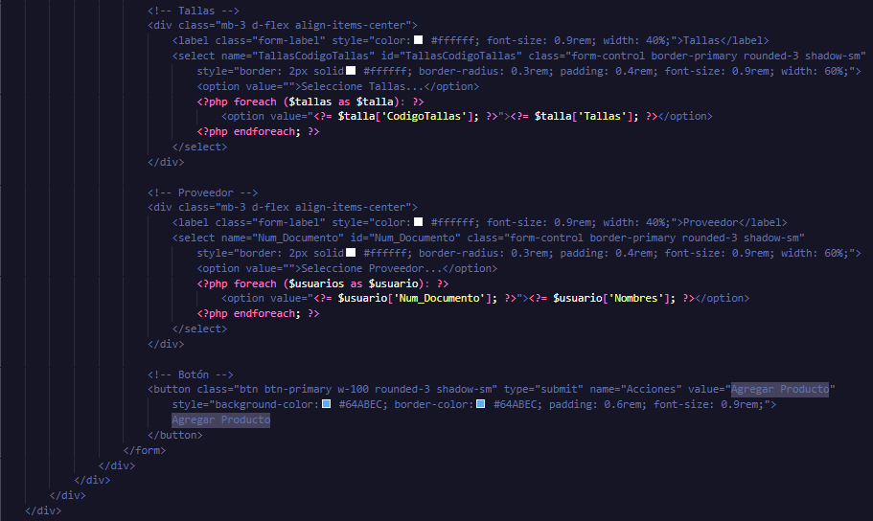

Esta tabla contiene múltiples campos, todos con sus respectivas validaciones integradas en el código, garantizando la integridad de los datos ingresados.

* Tabla de Rol



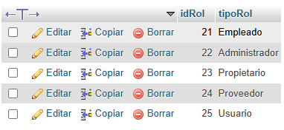

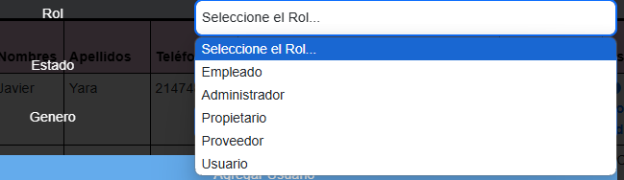

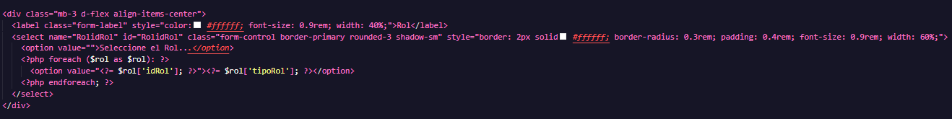

El rol del usuario puede ser seleccionado entre opciones predeterminadas ya almacenadas en la base de datos.

* Tabla de Tallas



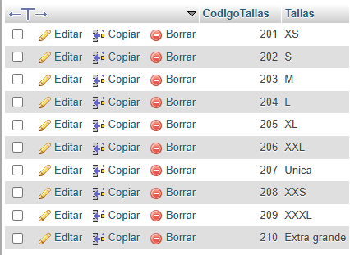

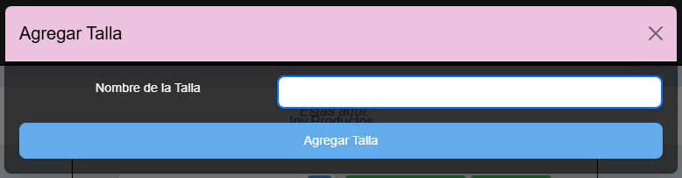

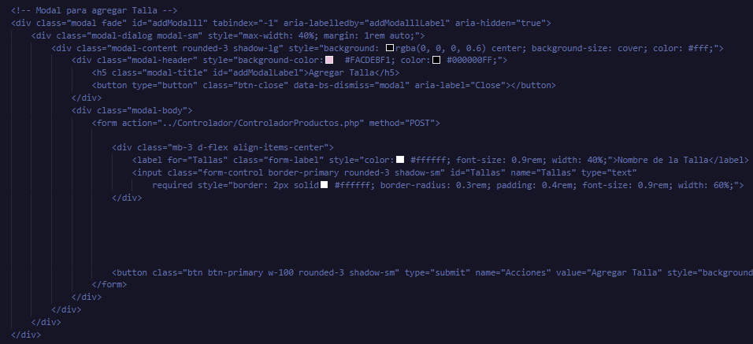

El sistema permite registrar tallas cumpliendo ciertas condiciones específicas definidas en el código y/o la base de datos.

* Tabla de Ticket_ingreso

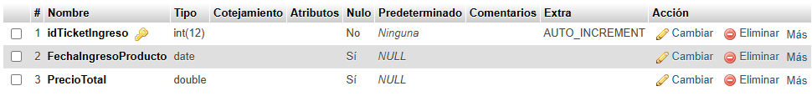

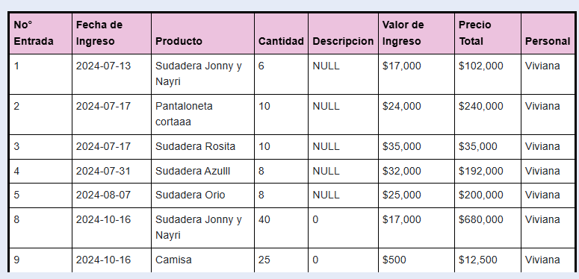

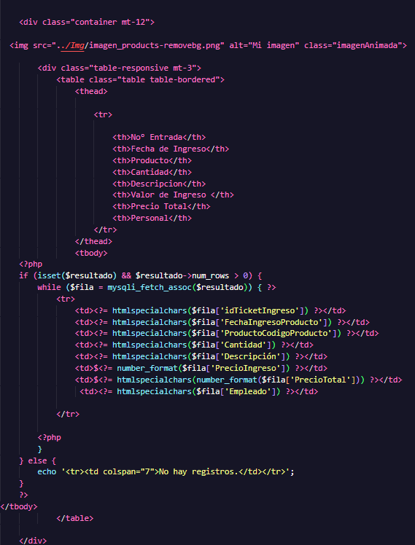

La tabla permite el registro de los datos correspondientes al ingreso de productos, cumpliendo con las validaciones establecidas.

* Tabla de Ticket_salida

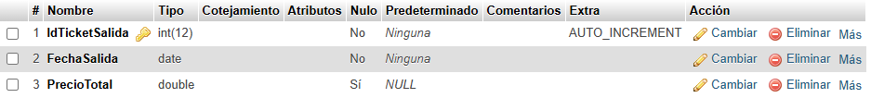

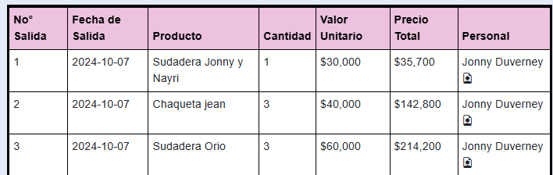

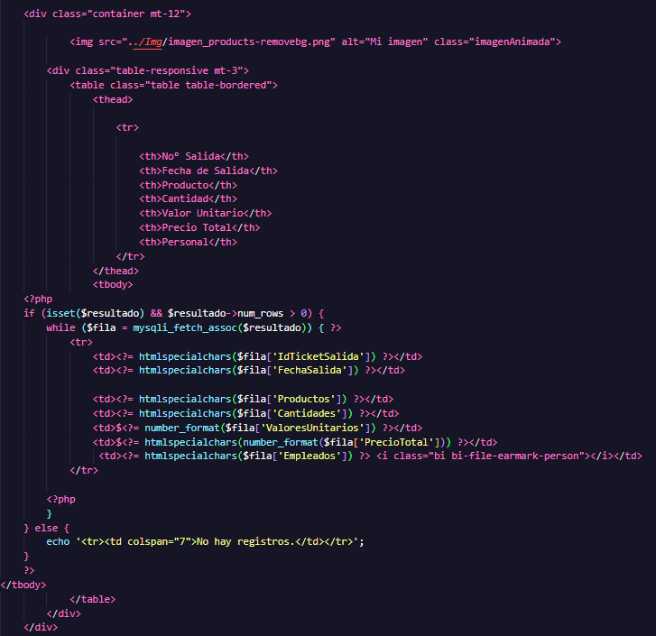

Similar a la anterior, esta tabla permite insertar los datos asociados a la salida de productos, con las validaciones necesarias.

* Tabla de Usuarios

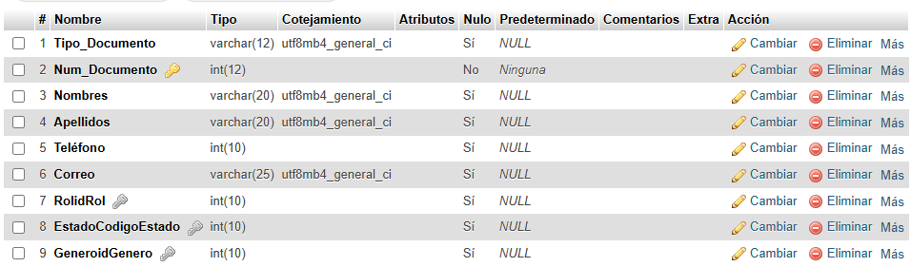

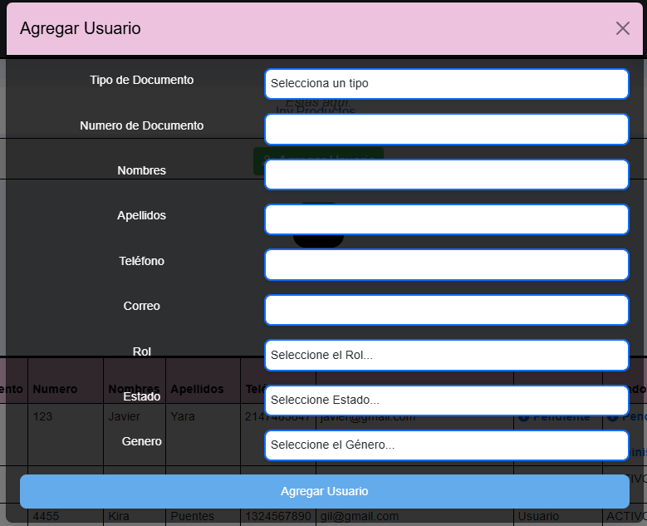

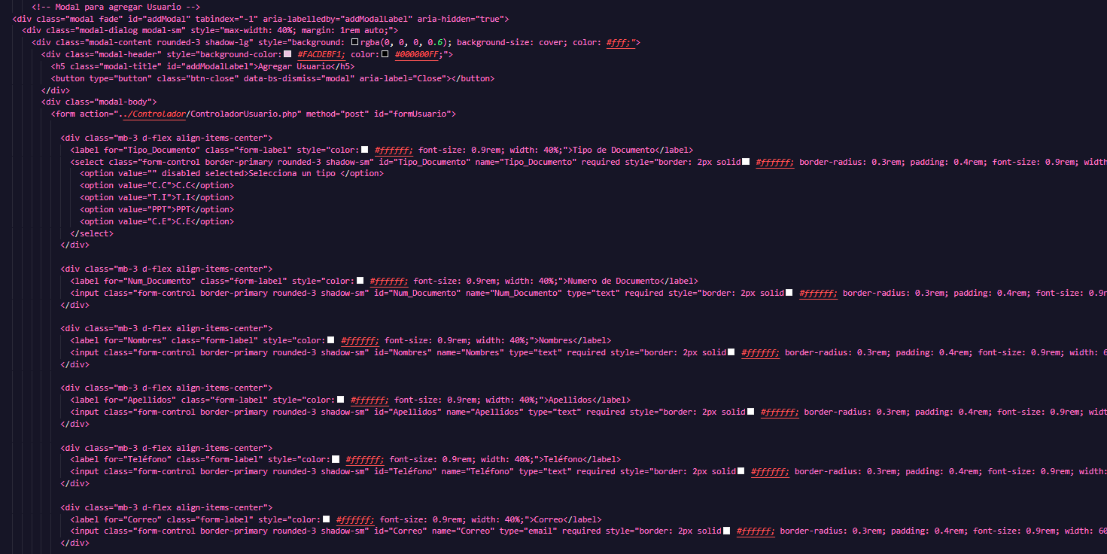

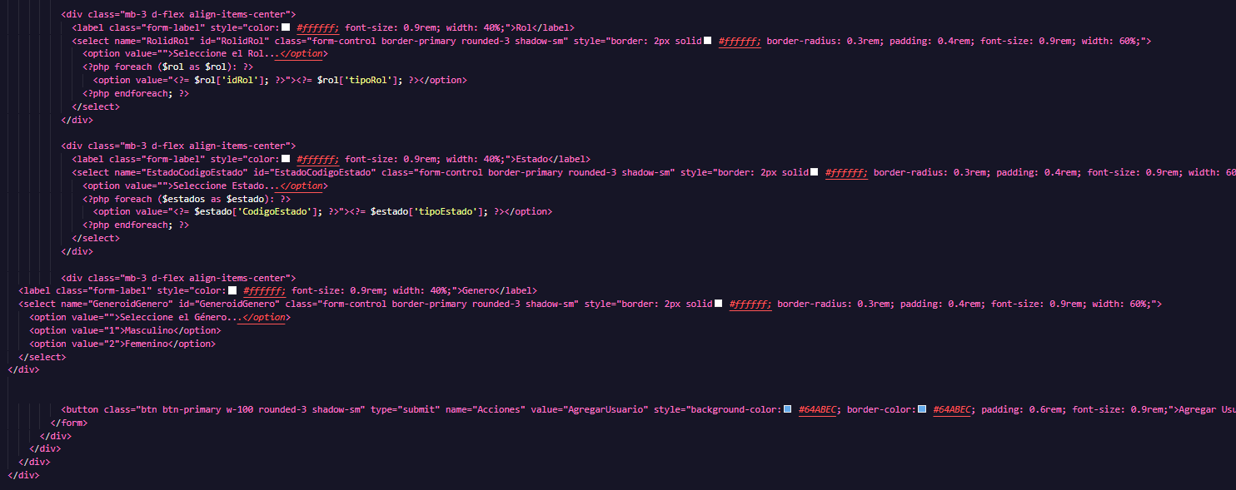

El sistema permite registrar nuevos usuarios, siempre y cuando se cumplan con las condiciones y restricciones previamente definidas.